Technisch ontwerp

# Titel vervolgblad

|  |  |  |
| --- | --- | --- |
| **Project** |  | |
| Naam: | GGz Windows Phone Applicatie | |
| Opdrachtgever: | Jarno van Rootselaar | |
| Tussenpersoon: | Monique Landsberger | |
| Startdatum: | 11/04/2016 | |
| Einddatum: | 22/06/2016 | |
| Adres: | GGz muiderslot  Muiderslotstraat 150  4834KN Breda | |
|  |  | |
|  | |
| **Leerling** |  | |
| Naam: | Mike Kooistra, Ricky van den Berg | |
| Klas: | RIO4-APO3A | |
| Leerling-nummer: | 179702, 196626 | |
| **School** |  | |
| Adres: | Radius College Breda | |
|  | Terheijdenseweg 350 | |
|  | 4826 AA Breda | |
| Telefoon: | +31 (0)76 573 34 44 | |
| SLBer: | Fer van Krimpen | |
| Email: | [kr1f@rocwb.nl](mailto:kr1f@rocwb.nl) | |
|  |  | |
| **Algemeen** |  | |
| Reactietermijn: | 5 werkdagen | |
| Datum uitgave: | 11/04/2016 | |
| Datum akkoord: |  | |

Inhoud

Titel vervolgblad 1

Datadictionary 3

Modeldictionary 4

Klassendiagram 5

Sequentiediagram - Vragen inleveren 0

# Datadictionary

|  |  |  |  |  |
| --- | --- | --- | --- | --- |
| Gegevens | Type | Waardebereik | Verplicht | Omschrijving |
| id | Int | 1..2147483647 | Ja | Id van user |
| username | Nvarchar | Aa..Zz(20) | Ja | Inlognaam van user |
| name | Nvarchar | Aa..Zz(20) | ja | voornaam |
| surname | Nvarchar | Aa..Zz(40) | ja | achternaam |
| dateofbirth | Date | 1900-01-01...9999-12-31 | ja | Geboortedatum |
| Clientcode | Int | 1..2147483647 | ja | Code van de client |
| password | Nvarchar | Aa..Zz(20) | ja | password |
| score | Int | 1..2147483647 | ja | Score voor test |
| Dateofscore | Date | 1900-01-01...9999-12-31 | Ja | Datum van de score |

# Modeldictionary

|  |  |  |
| --- | --- | --- |
| Kandidaat klasse | Type | beschrijving |
| doel | Te vaag | Een applicatie volgens het interview |
| applicatie | Te vaag | De applicatie zelf |
| vragenlijsten | Kandidaat klasse | Hierin word alle logica van de vragenlijsten gezet, en de data opgehaald uit xml |
| vragen | Duplicate Kandidaat klasse van vragenlijsten | De vragen die de cliënt krijgt |
| functie | Te vaag | Een actie in de applicatie |
| einddatum | Te vaag | De einddatum van het project |
| Huisstijl | Te vaag | GGz huisstijl, thema, kleuren van de app. |
| gebruikers | Kandidaat klasse | Hierin worden alle gegevens van de gebruiker bewaakt en bijgehouden |
| opties | Te vaag |  |
| resultaten | Kandidaat Klasse | Hierin word de score berekent van de vragenlijsten |
| voortgang | Attribuut van pagina | Hierin word opgeslagen hoever je in de vragenlijst bent |
| procenten | Attribuut van pagina | Laat de voortgang zien in procenten |
| database | Te vaag | De database van de applicatie |
| pagina | Klasse | Een scherm van de applicatie |
| resultaten | Kandidaat Klasse | Hierin word de score berekent van de vragenlijsten |
| voortgang | Attribuut van pagina | Hierin word opgeslagen hoever je in de vragenlijst bent |
| procenten | Attribuut van pagina | Laat de voortgang zien in procenten |
| gebruikers | Kandidaat klasse | Hierin worden alle gegevens van de gebruiker bewaakt en bijgehouden |
| vragenlijsten | Kandidaat klasse | Hierin word alle logica van de vragenlijsten gezet, en de data opgehaald uit xml |

# Klassendiagram

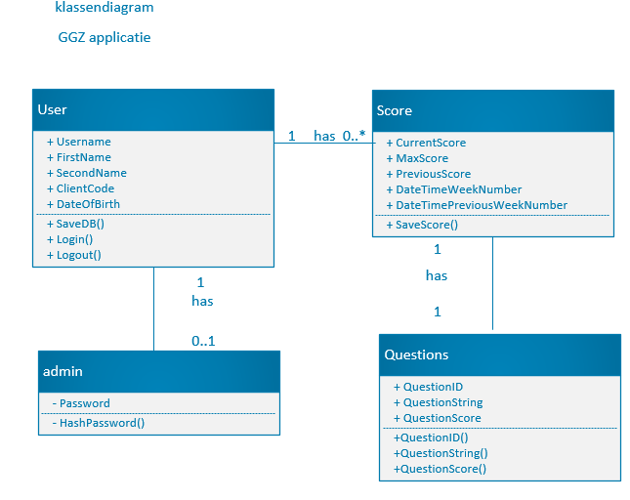

# Sequentiediagram - Vragen inleveren

